Министерство науки и высшего образования Российской Федерации
Федеральное государственное бюджетное образовательное учреждение высшего образования «Рязанский государственный радиотехнический университет имени В.Ф. Уткина»
Рязанский станкостроительный колледж

Отчёт о лабораторная работа №4
Postman
МДК
«05. 03»

Выполнила:
Студент группы ИСП-32
Чеботарев М.Ю
Проверил:
Родин Е.Н.

Рязань 2026

Основная часть
Цель работы: Получение знаний об особенностях тестирования REST API, а также базовых умений и навыков использования инструмента Postman.
Ход выполнения работы:
Шаг 1. Изучите теоретическую часть лабораторной работы.
Шаг 2. Запустите Postman.
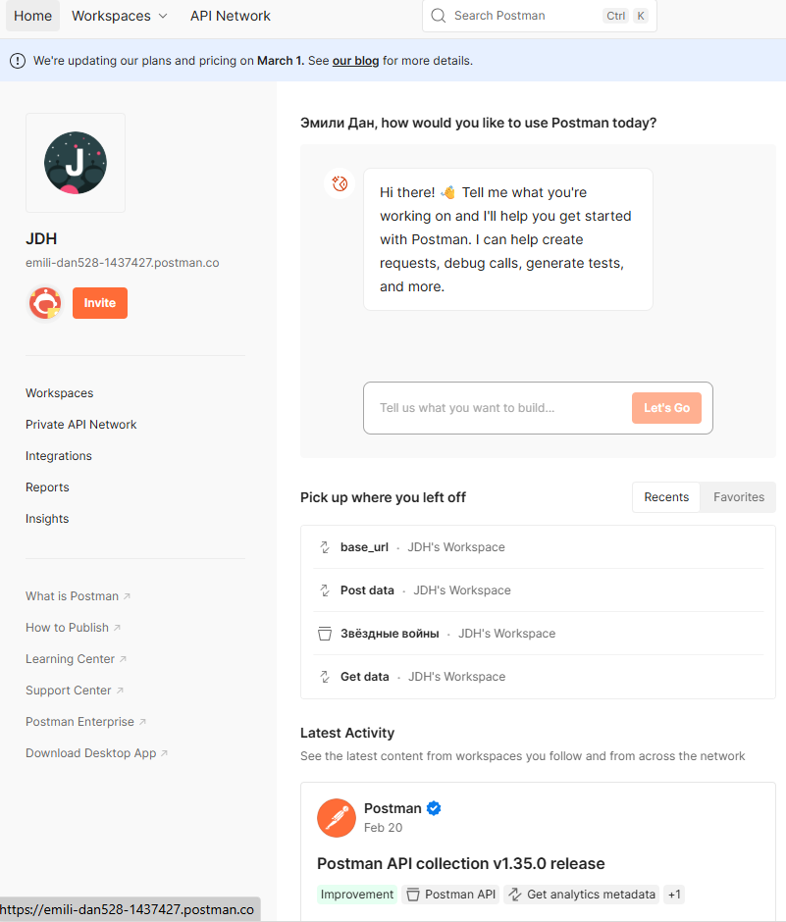
Шаг 3. Создайте коллекцию для запросов к SWAPI.
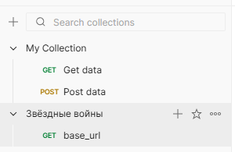
Шаг 4. Создайте переменную коллекции с именем base_url и значением https://swapi.dev/api/. Далее используйте эту переменную в запросах к SWAPI.
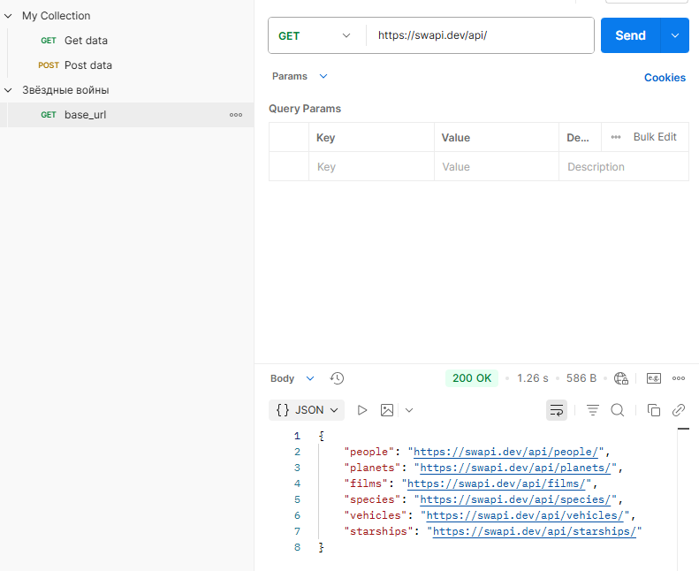
Шаг 5. Запросите информацию о планетах. Выясните, что означают атрибуты rotation_period и orbital_period.
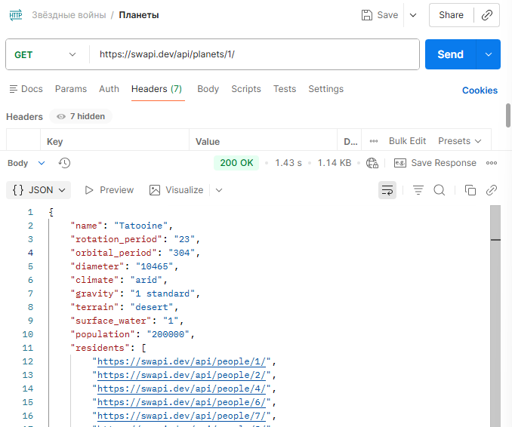
Шаг 6. Запросите подробную информацию обо всех звездолетах.
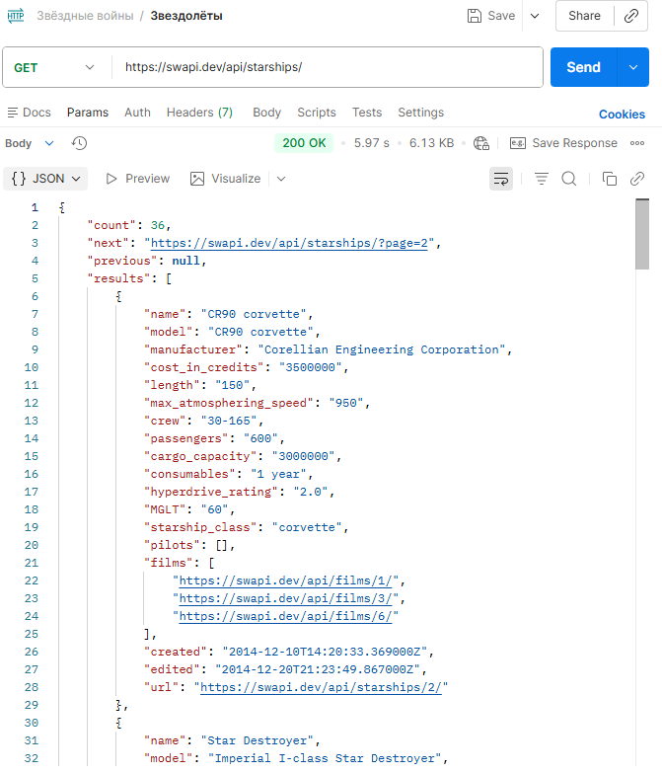
Шаг 7. Теперь выполните тот же запрос, но с параметром, позволяющим получить вторую страницу ответа от сервера. Проверьте с помощью теста, что запрос выполнен успешно.
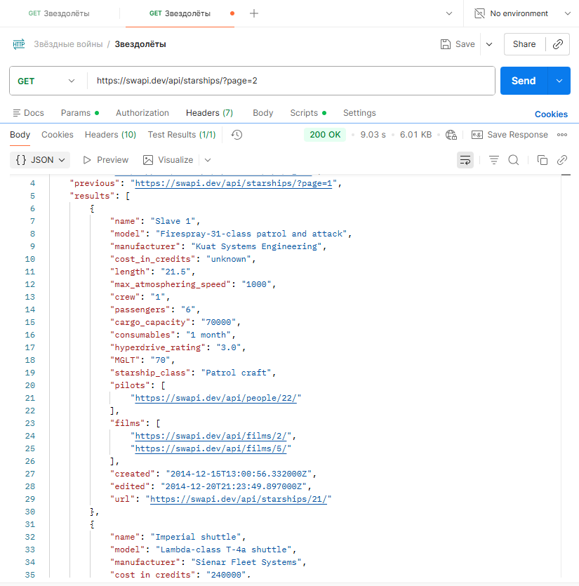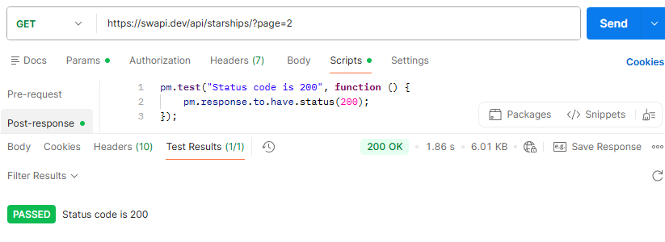
Шаг 8. Запросите все звездолеты, в названии или модели которых есть подстрока Star или star. Проверьте с помощью теста, пришел ли ответ за 300 мс.
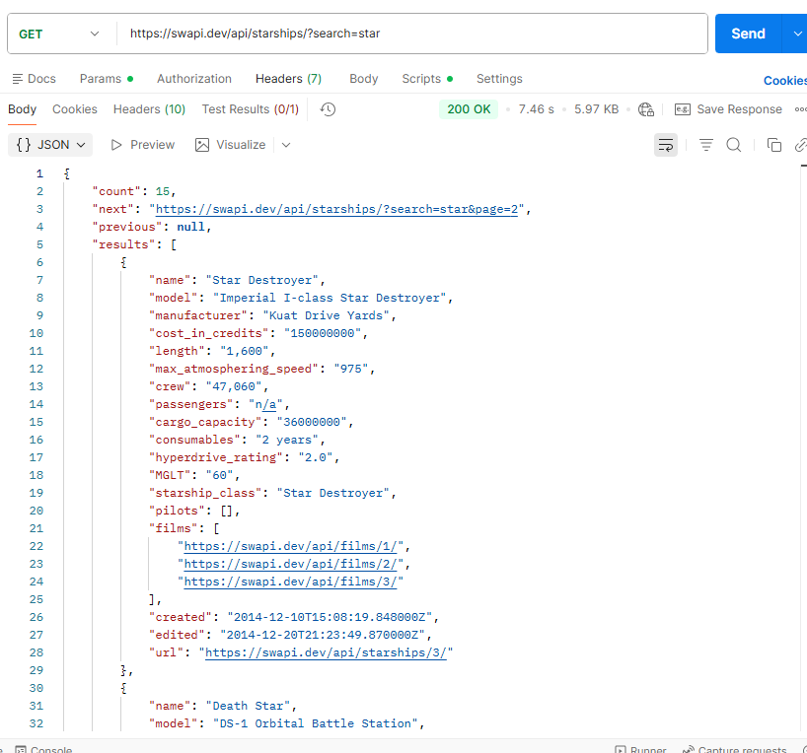
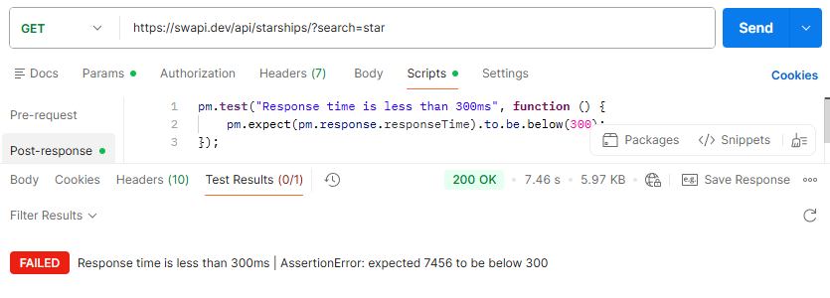
Шаг 9. Запросите подробную информацию обо всех звездолетах на языке wookiee.
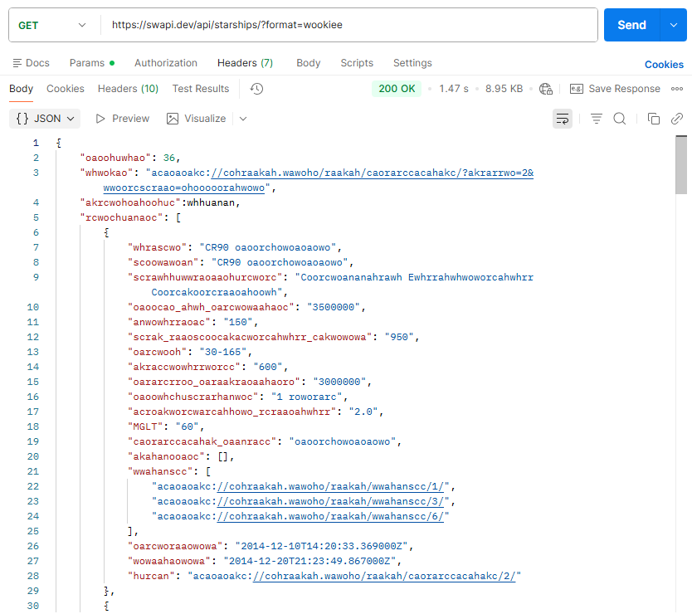
Шаг 10. Проверьте с помощью теста, что ответ от сервера содержит подстроку warcworawawhoohurracao.
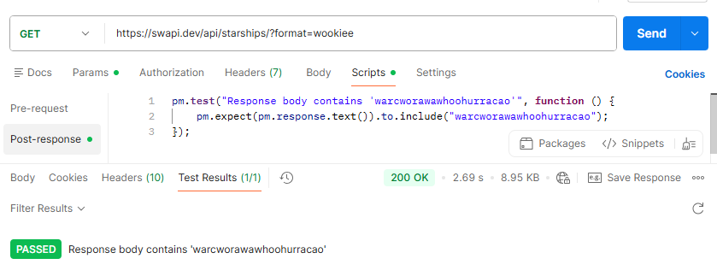
Шаг 11. Запустите вместе все три последних запроса с тестами.

(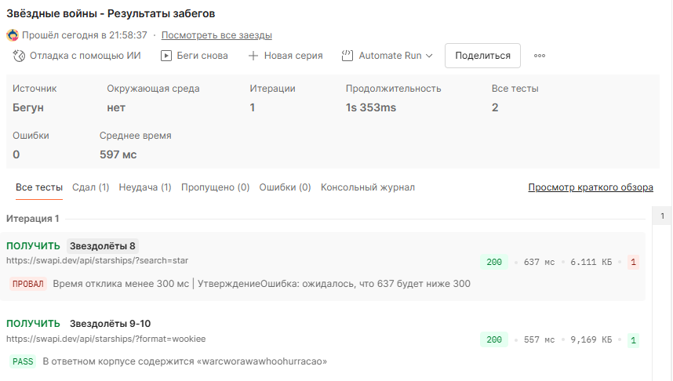)
Шаг 12. Выберите персонажа из таблицы 2 согласно своему номеру варианта задания. Дальнейшие пункты выполняются для заданного персонажа.

Шаг 13. Найдите персонажа с помощью запроса с параметром. Узнайте рост, вес и цвет глаз своего персонажа.
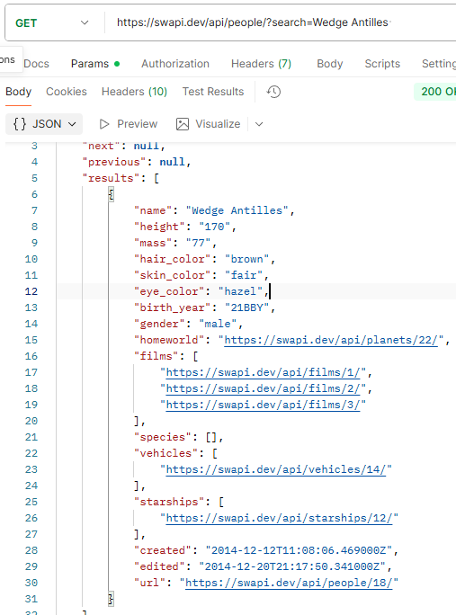
Шаг 14. Определите с помощью запроса название родной планеты своего персонажа. Определите следующие сведения об этой планете: длительность суток в часах, длительность года в сутках, климат.
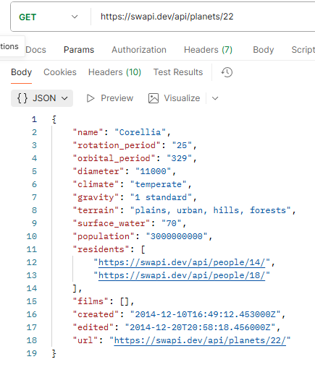
Шаг 15. Узнайте, в скольких фильмах участвовал персонаж.
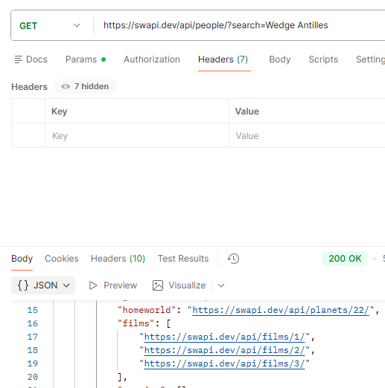
Шаг 16. Определите с помощью запроса родной язык у персонажа, если о нем есть сведения.
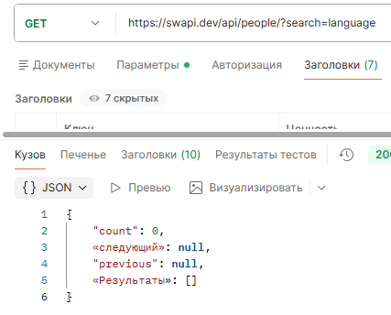
Шаг 17. Определите с помощью запроса максимальную скорость в атмосфере для одного из транспортных средств персонажа.
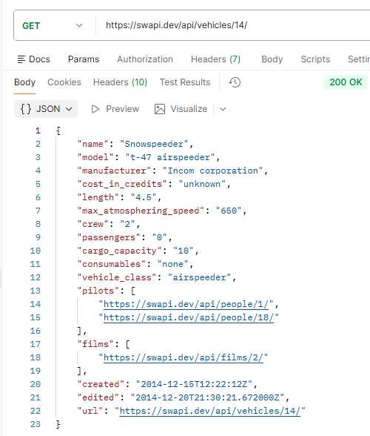
Шаг 18. Создайте с помощью сниппетов по 3 теста для каждого запроса о персонаже. Запустите все тесты для запросов о персонаже вместе и убедитесь в их успешном завершении.
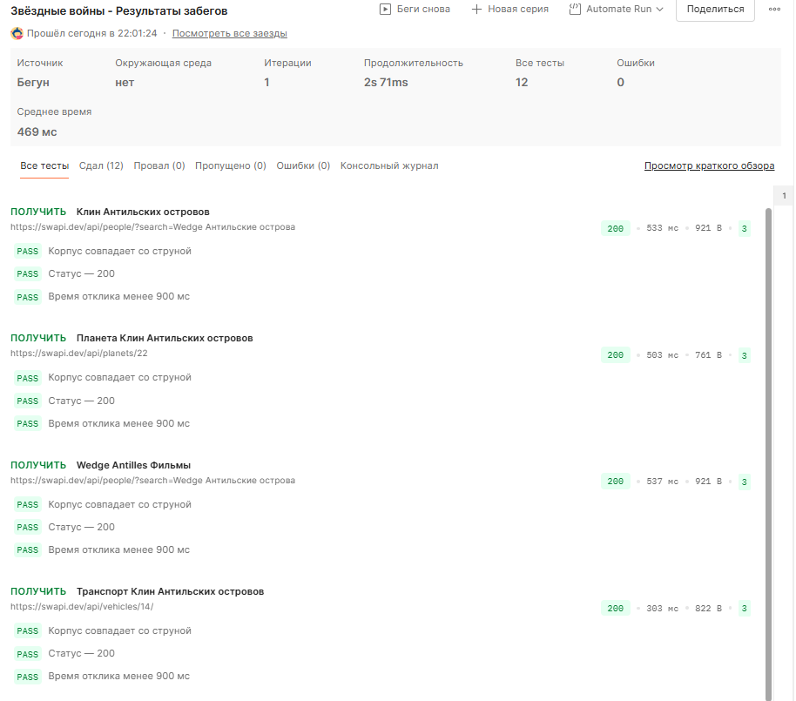

Заключение
Таким образом, в ходе выполнения работы были получены знания об особенностях тестирования REST API, а также базовые умения и навыки использования инструмента Postman.

